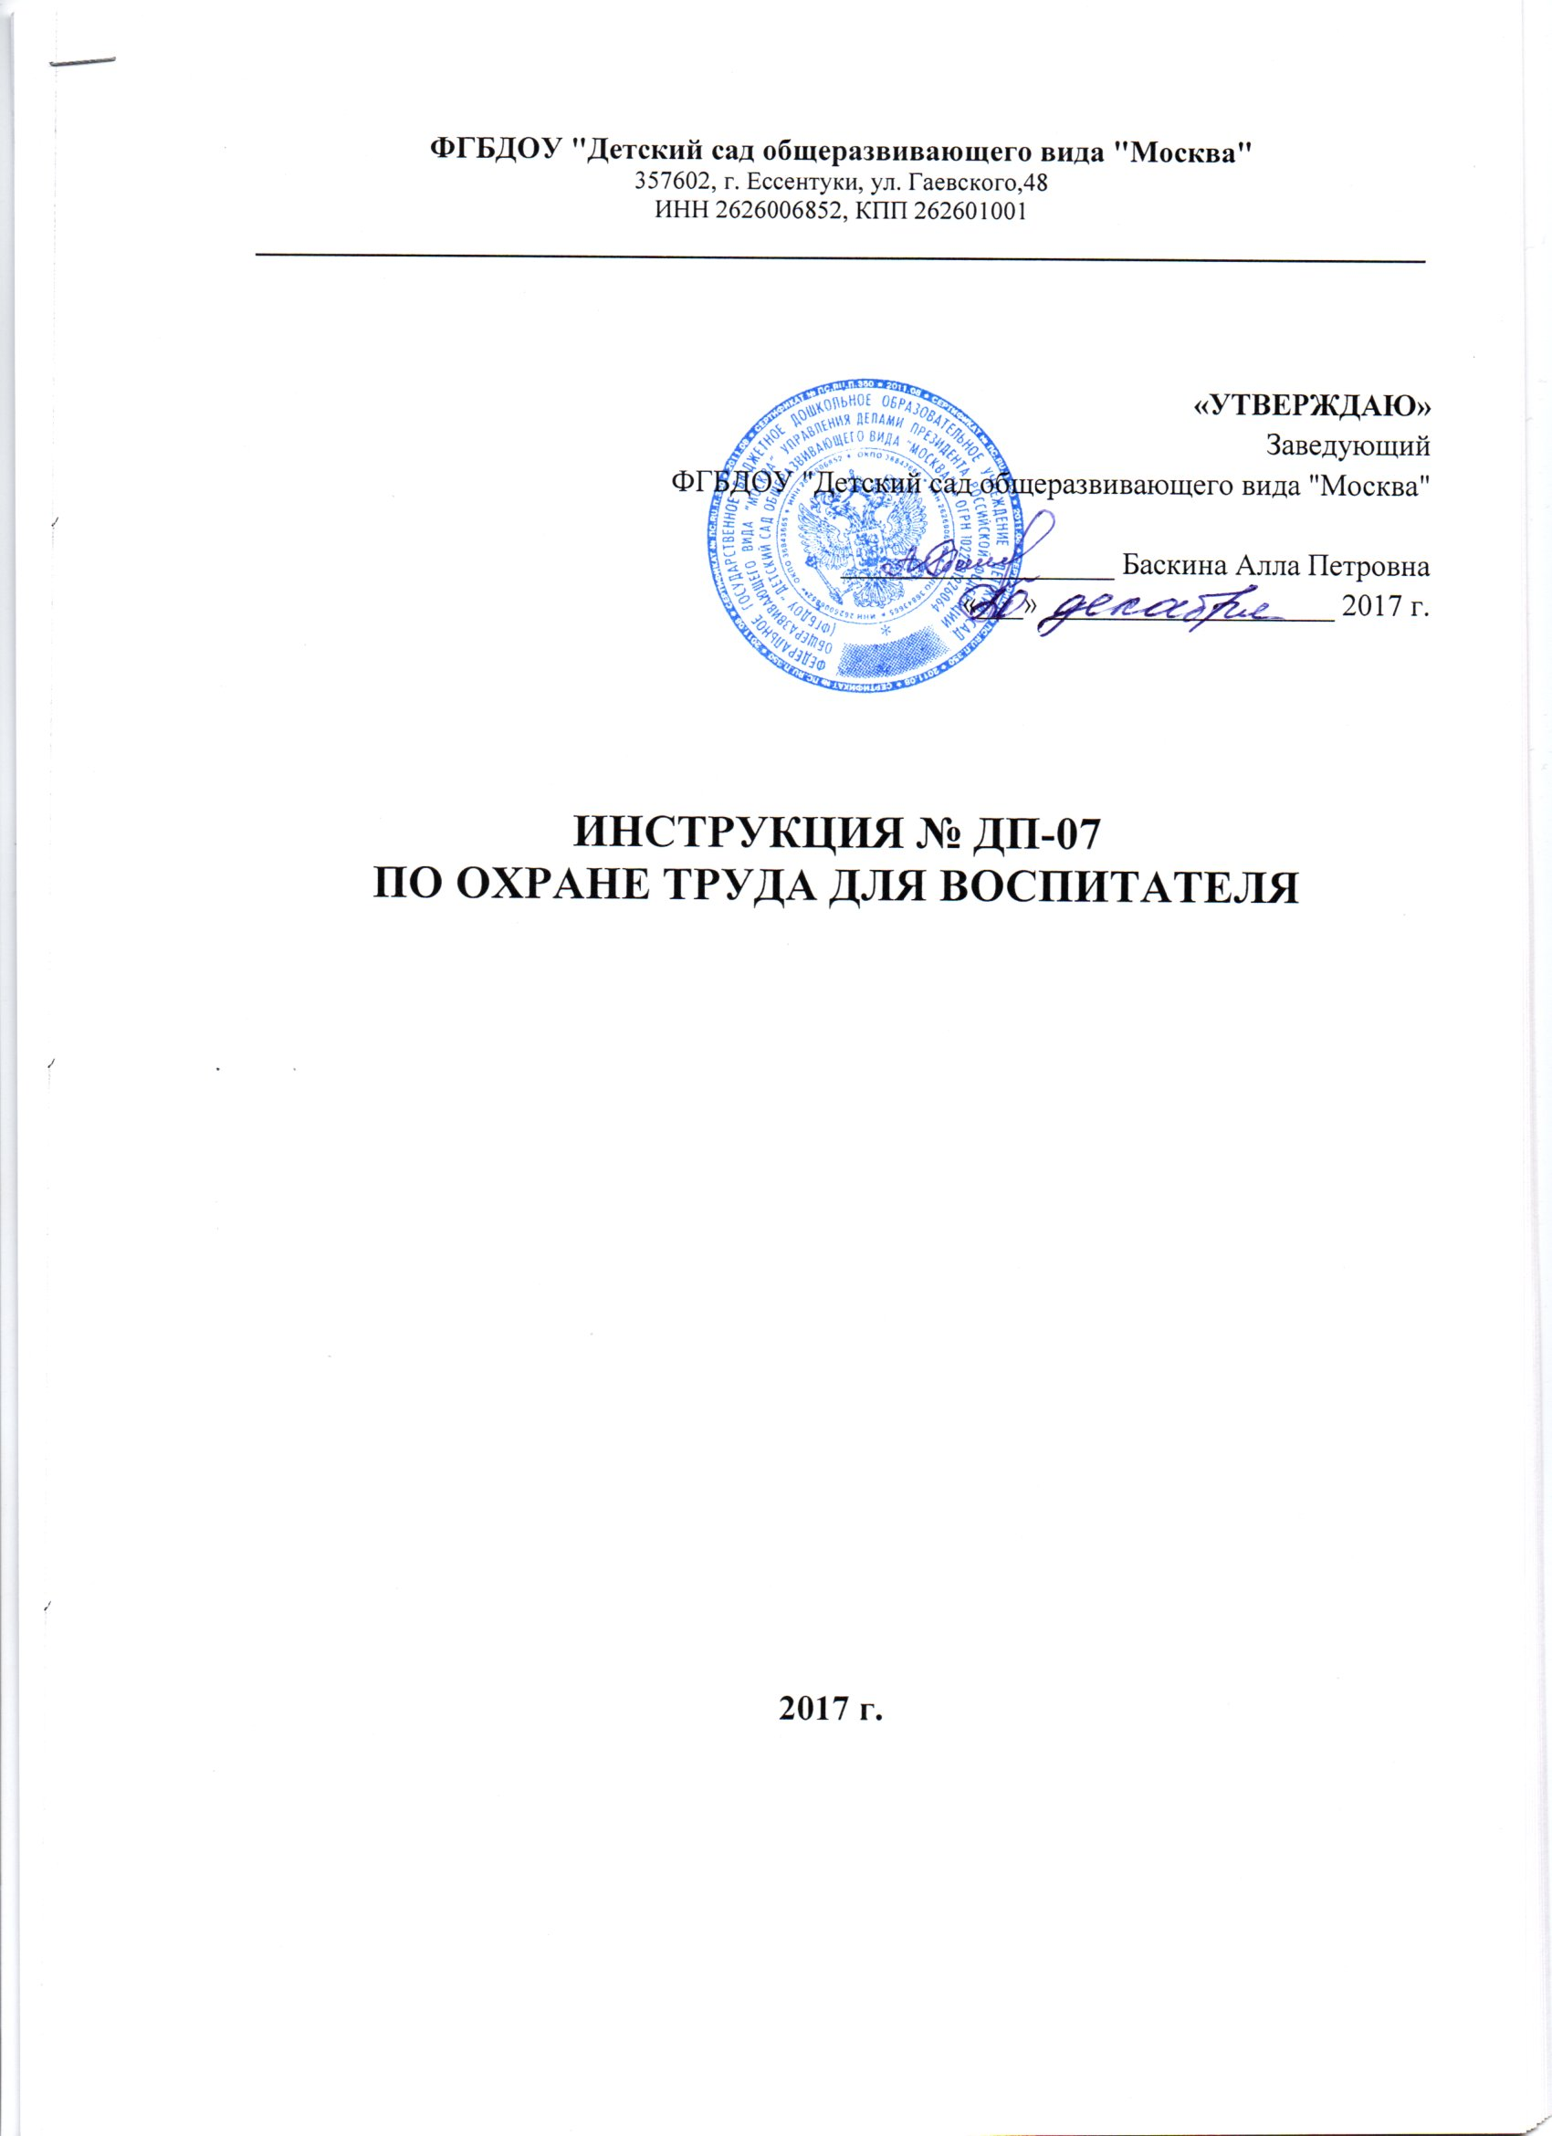

Инструкция по охране труда для воспитателя

1.Общие требования охраны труда:

1.1. К работе воспитателем допускаются лица:
- прошедшие медицинский осмотр и не имеющие противопоказаний по состоянию здоровья;
- прошедшие инструктаж и проверку знаний по охране труда.
1.2. Воспитатель обязан:
- знать и выполнять правила внутреннего трудового распорядка, установленный режим труда и отдыха;
- соблюдать требования охраны труда, установленные законами и иными нормативными правовыми актами;
- проходить обучение безопасным методам и приемам выполнения работ по охране труда, оказанию первой помощи при несчастных случаях;
- знать места нахождения средств тушения пожара и уметь их применять;
- немедленно извещать руководителя о любой ситуации, угрожающей жизни и здоровью людей, о каждом несчастном случае, происшедшем в учреждении, или об ухудшении состояния здоровья, проявления признаков острого профзаболевания.
1.3. К работе воспитателем дошкольного учреждения допускаются лица, имеющие специальное педагогическое образование, подтвержденное именным документом установленного в Российской Федерации образца (диплома).
1.4. При работе в дошкольном учреждении на воспитателя могут воздействовать следующие опасные и вредные факторы:
- повышенное нервно-эмоциональное напряжение;
- вероятность заражения инфекционными заболеваниями, особенно в период эпидемий;
- повышенное значение напряжения в электрической цепи, замыкание которой может произойти через тело человека;
- значительные физические, статические и динамические нагрузки;
- факторы, связанные с шалостями детей или отсутствием у них необходимых навыков;
- опасности, связанные с состоянием территории учреждения и улиц из-за климатических условий (обледенение, изморось и т.п.) во время прогулок детей.
1.5. Воспитатель должен быть обеспечен санитарной одеждой и обувью (удобная, с нескользящей поверхностью, бесшумная при ходьбе), которые используются только во время нахождения в помещениях образовательного учреждения.
1.6. В групповой комнате должна быть аптечка с необходимым набором медикаментов и перевязочными средствами. Аптечка должна располагаться в местах, которые недоступны для детей.
1.7. Воспитатель должен быть обучен приемам и способам оказания первой помощи в объеме инструкции по первой помощи, действующей в учреждении.
1.8. В дошкольном учреждении должна быть инструкция по пожарной безопасности, утвержденная в установленном порядке. Воспитатель должен быть инструктирован по пожарной безопасности, особое внимание должно быть обращено на порядок эвакуации детей из дошкольного учреждения в случае пожара или его угрозы.
1.9. Воспитатель несет ответственность за здоровье и безопасность детей во время нахождения в дошкольном учреждении.
1.10. Знание и выполнение требований настоящей Инструкции является должностной обязанностью воспитателя, а их несоблюдение – нарушением трудовой дисциплины, что влечет за собой виды ответственности, установленные законодательством Российской Федерации.

2. Требования охраны труда перед началом работы:

2.1. Организация режима дня и проведения занятий в дошкольных учреждениях должны проводиться в соответствии с санитарно-эпидемиологическими правилами и нормативами «Санитарно-эпидемиологические требования к устройству, содержанию и организации режима работы дошкольных образовательных учреждений. СанПиН 2.4.1.1249-03».
2.2. Надеть полагающуюся санитарную одежду и обувь.
2.3. Внимательно осмотреть помещения групповых комнат с целью выявления опасных и вредных факторов.
2.4. Проверить санитарно-гигиеническое состояние помещений групповых комнат (чистота комнат, температура и влажность воздуха, освещенность, наличие и содержание медицинской аптечки, содержание детских игрушек и инвентаря, расстановка кроватей в спальных комнатах и т.п.).
2.5. Организовать проветривание помещений, которое должно проводиться в отсутствие детей и заканчиваться за 30 минут до их появления.
2.6. Помещения с постоянным пребыванием детей (групповые, игровые, спальни, комнаты для музыкальных и физкультурных занятий и др.) следует обеспечивать чистым свежим воздухом. Кратность обмена воздуха в 1 час представлена в таблице.
2.7. Проверить исправное состояние внутренних дверей, ограждений лестниц, полов, крепления стационарного детского оборудования к стенам.
2.8. Проверить исправность электрооборудования: светильников, розеток (наличие заглушек в них), выключателей, коммутационных коробок. Все токоведущие части должны быть надежно изолированы, а конструктивные части – надежно закреплены, зафиксированы. При любых нарушениях правил электробезопасности, выявленных перед работой, воспитатель должен поставить в известность руководителя учреждения или соответствующее должностное лицо.

Температура воздуха и кратность воздухообмена в основных помещениях
Помещения | Температура воздуха, °С |  | Кратность обмена воздуха в 1 час
Помещения | В IА, IБ, IГ климатич. подрайонах | Во II, III климатич. районах и IВ, IД подрайонах | В IА, Б, Г |  | В других, за исключением IА, Б, Г
Помещения | В IА, IБ, IГ климатич. подрайонах | Во II, III климатич. районах и IВ, IД подрайонах | приток | вытяжка | приток | вытяжка
Приемные, игровые ясельных групп:
– младшей | 24 | 23–22 | 2,5 | 1,5 | – | 1,5
– средней и старшей | 23 | 22–21 | 2,5 | 1,5 | – | 1,5
Приемные, игровые младшей дошкольной группы | 23 | 22 | 2,5 | 1,5 | – | 1,5
Групповые, раздевальные
– младшей, средней | 22 | 21
– старшей, подготовительной | 21 | 20 | 2,5 | 1,5 | – | 1,5
Спальни ясельных групп | 20 | 19–18 | 2,5 | 1,5 | – | 1,5
Спальни дошкольных групп | 20 | 19 | 2,5 | 1,5 | – | 1,5
Туалетные ясельных групп | 23 | 22–19 | – | 1,5 | – | 1,5
Туалетные дошкольных групп | 21 | 20 | – | 1,5 | – | 1,5
Залы для музыкальных и гимнастических занятий | 20 | 19 | 2,5 | 1,5 | – | 1,5
Прогулочные веранды | 12 | – | по расчету, но не менее 20 м³ на 1 ребенка
Помещение бассейна | 29 | 29 | То же
Медицинские помещения | 23 | 22 | 2,5 | 1,5 | – | 1,5
Отапливаемые переходы | 18 | 15 | по расчету, но не менее 20 м³ на 1 ребенка

2.9. При организации экологических пространств (уголки природы, комнаты природы, фитоогород, фитобар и др.) соблюдают следующие требования:
- животные и растения должны быть безопасны для детей и взрослых, неприхотливы по содержанию и уходу;
- размещение аквариума, клеток, цветов не должно уменьшать уровень естественной освещенности в помещении;
- недопустимы больные, агрессивные и непредсказуемые в своем поведении животные, а также ядовитые и колючие растения;
- животных принимают с разрешения ветеринарного надзора (постановка на учет, своевременные прививки, гигиенические процедуры);
- недопустимо принимать бродячих животных;
- подбор животных осуществляют с учетом возраста и состояния здоровья детей;
- предпочтение следует отдавать растениям, очищающим воздух от пыли и бактерий, поглощающим вредные вещества и элиминирующим аллергены в помещении;
- для поддержания чистоты осуществляют ежедневный уход за животными и растениями;
- уборку за животными и уход за растениями (кроме полива) осуществляет только персонал детского образовательного учреждения.
2.10. О выявленных недостатках, которые могут негативно повлиять на здоровье воспитателя и детей, следует незамедлительно сообщить руководителю учреждения или соответствующему должностному лицу.

3. Требования охраны труда во время работы:

3.1.Воспитатель должен быть во время работы предельно внимательным к поведению детей, чтобы вовремя предупредить события, которые могут привести к несчастным случаям, аварийным ситуациям, конфликтным отношениям с родителями, опекунами и другими лицами.
3.2. Если в течение дня, а при круглосуточном нахождении в течение суток воспитатель заметит недомогание, вялость или заболевание ребенка, он должен:
- изолировать больного ребенка для исключения заражения других лиц;
- обеспечить необходимую квалифицированную медицинскую помощь;
- в экстренных случаях вызвать «Скорую помощь»;
- сообщить о случившемся родителям заболевшего ребенка, опекуну и другим близким лицам.
3.3. Для просмотра телепередач использовать телевизор с размером экрана 59-69 см. Телевизор должен быть установлен на высоте 1,0-1,3 м от пола. Детей рассаживать на расстоянии 4-6 м от экрана телевизора. Длительность просмотра телепередач должна составлять до 20 мин. для детей 4-5 лет и до 30 мин. для детей 6 лет. Рассаживать детей нужно так, чтобы воспитатель мог свободно, (не спотыкаясь, не ударяясь и т.п.) подойти к любому ребенку.
3.4. Требования к организации режима дня и учебных занятий:
3.4.1. Режим дня должен соответствовать возрастным особенностям детей и способствовать их гармоничному развитию. Максимальная продолжительность непрерывного бодрствования детей 3-7 лет составляет 5,5-6 часов. Установленные часы приема пищи необходимо строго соблюдать.
В разновозрастных группах общие режимные моменты следует начинать на 5-10 мин. раньше с младшими детьми. Режим дня в разновозрастной ясельной группе следует дифференцировать: для детей до 1 года, для детей от 1 до 1,5 лет и от 1,5 до 3 лет.
3.4.2. Ежедневная продолжительность прогулки детей должна составлять не менее 4-4,5 часов. Прогулку организуют 2 раза в день: в первую половину – до обеда и во вторую половину дня – после дневного сна или перед уходом детей домой. При температуре воздуха ниже –15°С и скорости ветра более 7 м/с продолжительность прогулки сокращается. Прогулка не проводится при температуре воздуха ниже –15°С и скорости ветра более 15 м/с для детей до 4 лет, а для детей 5-7 лет при температуре воздуха ниже –20°С и скорости ветра более 15 м/с (для средней полосы).
3.4.3. Во время прогулки с детьми необходимо проводить игры и физические упражнения. Подвижные игры проводят в конце прогулки перед возвращением детей в помещение детское образовательное учреждение (ДОУ).
3.4.4. Общая продолжительность суточного сна для детей дошкольного возраста 12-12,5 часов, из которых 2,0-2,5 отводится дневному сну. Для детей от 1 года до 1,5 лет дневной сон организуют дважды в первую и вторую половину дня общей продолжительностью до 3,5 часов. Оптимальным является организация дневного сна на воздухе (веранды). Для детей от 1,5 до 3 лет дневной сон организуют однократно продолжительностью не менее 3 часов. Перед сном не рекомендуется проведение подвижных эмоциональных игр.
Детей с трудным засыпанием и чутким сном рекомендуется укладывать первыми и поднимать последними. В разновозрастных группах старших детей после сна поднимают раньше. Во время сна детей присутствие воспитателя (или его помощника) в спальне обязательно.
3.4.5. Самостоятельная деятельность детей 3-7 лет (игры, подготовка к занятиям, личная гигиена и др.) должна занимать в режиме дня не менее 3-4 часов.
3.4.6. Администрация ДОУ несет ответственность за соответствие программ и технологий обучения и воспитания, методов и организации учебно-воспитательного процесса возрастным и психофизиологическим возможностям детей.
Программы, методики и режимы воспитания и обучения в части гигиенических требований допускаются к использованию при наличии санитарно-эпидемиологического заключения о соответствии их санитарным правилам.
3.4.7. Для детей ясельного возраста от 1,5 до 3 лет планируют не более 10 занятий в неделю (развитие речи, дидактические игры, развитие движений, музыкальные и др.) продолжительностью не более 8-10 мин. Допускается проводить одно занятие в первую и одно занятие во вторую половину дня. В теплое время года максимальное число занятий проводят на участке во время прогулки. Нецелесообразно одновременно проводить занятия с группой более 5-6 детей.
Максимально допустимый объем недельной образовательной нагрузки, включая занятия по дополнительному образованию, для детей дошкольного возраста составляет: в младшей группе (дети четвертого года жизни) – 11 занятий, в средней группе (дети пятого года жизни) – 12, в старшей группе (дети шестого года жизни) – 15, в подготовительной (дети седьмого года жизни) – 17 занятий.
3.5. При проведении в дошкольном учреждении занятий (игровых, обучающих) с использованием компьютеров строго соблюдать требования санитарно-эпидемиологических правил и нормативов СанПиН 2.2.2/2.4.1340-03 «Гигиенические требования к персональным электронно-вычислительным машинам и организации работы»:
- Помещения для занятий должны оборудоваться одноместными столами, предназначенными для работы с ПЭВМ.
- Конструкция одноместного стола должна состоять из двух частей или столов, соединенных вместе: на одной поверхности стола располагается ВДТ, на другой – клавиатура.
Конструкция стола для размещения ПЭВМ должна предусматривать:
- плавную и легкую регулировку по высоте с надежной фиксацией горизонтальной поверхности для видеомонитора в пределах 460-520 мм при глубине не менее 550 мм и ширине – не менее 600 мм;
- возможность плавного и легкого изменения угла наклона поверхности для клавиатуры от 0 до 10 град, с надежной фиксацией;
- ширина и глубина поверхности под клавиатуру должна быть не менее 600 мм;
- ровную без углублений поверхность стола для клавиатуры;
- отсутствие ящиков;
- пространство для ног под столом над полом не менее 400 мм.
Ширина определяется конструкцией стола.
- Поверхность сиденья стула должна легко поддаваться дезинфекции.
Оптимальные параметры микроклимата во всех типах дошкольных помещений с использованием ПЭВМ.
Температура, С° | Относительная влажность, % | Абсолютная влажность, г/м³ | Скорость движения воздуха, м/с
19 | 62 | 10 | <0,1
20 | 58 | 10 | <0,1
21 | 55 | 10 | <0,1
3.6. Компьютерные игровые занятия в дошкольных учреждениях следует проводить не чаще двух раз в неделю в дни наиболее высокой работоспособности детей: во вторник, в среду и в четверг. После занятий следует проводить гимнастику для глаз и физкультминутку общего воздействия.
3.7. Воспитатель должен следить за соблюдением всех правил, условий, требований, которые направлены на сохранение его собственного здоровья и здоровья вверенных ему детей.

4. Требования охраны труда в аварийных ситуациях:

4.1. При появлении признаков аварийной ситуации (запах жженой изоляции, срабатывание аварийной сигнализации и др.) воспитатель должен в первую очередь предпринять меры для обеспечения безопасности детей (эвакуация, оказание первой и общей помощи).
4.2. Поставить в известность об аварийной ситуации руководителя учреждения или соответствующее должностное лицо, работников дошкольного учреждения и с их помощью попытаться остановить действие внезапных опасных и вредных факторов с соблюдением мер личной безопасности.
4.3. При возникновении пожара следует действовать в соответствии с инструкцией по пожарной безопасности, утвержденной руководителем дошкольного учреждения.
4.4. При получении травм работниками или детьми в условиях аварийной ситуации воспитатель должен в качестве первоочередных мер приступить к оказанию первой помощи с использованием методов и приемов, приведенных в инструкции по первой помощи в дошкольном учреждении.
4.5. По окончании действия факторов аварийной ситуации воспитатель должен проверить по списку наличие вверенных ему детей. При обнаружении отсутствующих предпринять незамедлительно оперативные меры с привлечением соответствующих органов.

5. Требования охраны труда по окончании работы:

5.1. Внимательно осмотреть все групповые помещения.
5.2. Проветрить помещения в течение не менее 20-30 минут, закрыть окна и фрамуги.
5.3. Выключить все используемые средства (демонстрационные, учебные, электронагревательные), питающиеся от электрической сети.
5.4. Обесточить электрическую сеть с помощью коммутационной аппаратуры.
5.5. Обо всех замеченных недостатках поставить в известность руководителя учреждения.
5.6. Снять санитарную одежду, обувь и убрать их в установленное место.

Настоящая инструкция предназначена для работников, она может быть дополнена или изменена с учетом требований безопасности, изложенных в эксплуатационной и ремонтной документации организаций-изготовителей оборудования, а также в технологической документации организаций с учетом конкретных условий производства.
ЛИСТ ОЗНАКОМЛЕНИЯ

с инструкцией по охране труда для воспитателя
Инструкцию изучил и обязуюсь выполнять:
№ п/п | Ф.И.О. | Должность | Дата | Подпись

